CONCOURS COMMUNS POLYTECHNIQUES
EPREUVE SPECIFIQUE - FILIERE MP
INFORMATIQUE
Durée : 3 heures
N.B. : Le candidat attachera la plus grande importance à la clarté, à la précision et à la concision de la rédaction. Si un candidat est amené à repérer ce qui peut lui sembler être une erreur d'énoncé, il le signalera sur sa copie et devra poursuivre sa composition en expliquant les raisons des initiatives qu'il a été amené à prendre.
Les calculatrices sont interdites.
Préambule : Les trois parties qui composent ce sujet sont indépendantes et peuvent être traitées par les candidats dans un ordre quelconque.
Pour les candidats ayant utilisé le langage CaML dans le cadre des enseignements d'informatique, la partie III (Algorithmique et programmation en CaML) se situe en page 5.
Pour les candidats ayant utilisé le langage PASCAL dans le cadre des enseignements d'informatique, la partie III (Algorithmique et programmation en PASCAL) se situe en page 13.
Partie I : Logique et calcul des propositions
Dans un futur lointain, l'espèce humaine a découvert une autre espèce consciente. L'étude de cette espèce a permis de découvrir qu'elle est capable de percevoir si quelqu'un dit la vérité ou un mensonge. Les membres de cette espèce respectent les règles de politesse suivantes lors des discussions au sein d'un groupe : «Les orateurs doivent rester constants au cours d'une discussion : soit ils disent toujours la vérité, soit ils mentent toujours. De plus, si un orateur dit la vérité alors l'orateur suivant doit également dire la vérité. Si le sujet de la discussion change, les orateurs sont libres de changer leurs comportements. ».
Vous assistez à une discussion sur les moyens d'attaque et de défense que peut posséder la faune de cette planète entre trois membres de cette espèce que nous appellerons $A,B$ et $C$.
$A:$ «Le kjalt peut avoir un dard ou des griffes.»
$B$ : «Non, il n'a pas de dard. »
$C:$ «Il a des pinces et des griffes.»
Nous noterons $D,G$ et $P$ les variables propositionnelles associées au fait qu'un kjalt possède respectivement un dard, des griffes et des pinces.
Nous noterons $A_{1},B_{1}$ et $C_{1}$ les formules propositionnelles associées aux déclarations de $A,B$ et $C$ dans cette première discussion.
$C$ quitte le groupe et la discussion change de sujet pour parler de la flore de la planète.
$A:$ «Un lyop peut être de couleur mauve mais pas de couleur jaune.»
$B:$ «Il ne peut pas être de couleur verte.»
$A$ : «Il ne peut être de couleur verte que s'il peut être de couleur jaune. »
Nous noterons $J,M$ et $V$ les variables propositionnelles associées au fait qu'un lyop peut être respectivement de couleur jaune, mauve et verte.
Nous noterons $A_{2},A_{3}$ et $B_{2}$ les formules propositionnelles associées aux déclarations de $A$ et $B$ dans cette seconde discussion.
Question I. 1 Représenter les règles de politesse appliquées à la première discussion sous la forme d'une formule du calcul des propositions dépendant des formules $A_{1},B_{1}$ et $C_{1}$.
Question I. 2 Représenter les informations données par les participants de la première discussion sous la forme de formules du calcul des propositions $A_{1},B_{1}$ et $C_{1}$ dépendant des variables $D,G$ et $P$.
Question I. 3 En utilisant le calcul des propositions (résolution avec les formules de De Morgan), déterminer le (ou les) moyen(s) d'attaque et de défense que peut posséder un kjalt.
Question I. 4 Représenter les règles de politesse appliquées à la seconde discussion sous la forme d'une formule du calcul des propositions dépendant des formules $A_{2},A_{3}$ et $B_{2}$.
Question I.5 Représenter les informations données par les participants lors de la seconde discussion sous la forme de trois formules du calcul des propositions $A_{2},A_{3}$ et $B_{2}$ dépendant des variables $J$, $M$ et $V$.
Question I. 6 En utilisant le calcul des propositions (résolution avec les tables de vérité), déterminer la (ou les) couleur(s) possible(s) pour un lyop.
Partie II : Automates et langages
Le but de cet exercice est l'étude des propriétés de l'opération d'inversion d'un automate.
1 Automate fini semi-indéterministe
Pour simplifier les preuves, nous nous limiterons au cas des automates finis semi-indéterministes (automates indéterministes sans transitions arbitraires sur $ϵ$ ). Les résultats étudiés s'étendent au cadre des automates finis quelconques.
1.1 Représentation d'un automate fini semi-indéterministe
Déf. II. 1 (Automate fini semi-indéterministe) Soit l'alphabet $X$ (un ensemble de symboles), soit $Λ$ le symbole représentant le mot vide ( $Λ∉X$ ); un automate fini semi-indéterministe sur $X$ est un quintuplet $A=(Q,X,I,T,δ)$ composé de :
- un ensemble fini d'états : $Q$;
- un ensemble d'états initiaux : $I⊆Q$;
- un ensemble d'états terminaux : $T⊆Q$;
- une fonction de transition confondue avec son graphe : $δ⊆Q×X↦P(Q)$.
Pour une transition $δ(o,x)=\left\{d_{1},…,d_{n}\right\}$ donnée, nous appelons o l'origine de la transition, $x$ l'étiquette de la transition et $d_{1},…,d_{n}$ les différentes destinations de la transition.
1.2 Représentation graphique d'un automate
Les automates peuvent être représentés par un schéma suivant les conventions :
- les valeurs de la fonction de transition $δ$ sont représentées par un graphe orienté dont les nœuds sont les états et les arêtes sont les transitions;
- un état initial est entouré d'un cercle (i);
- un état terminal est entouré d'un double cercle (t);
- un état qui est à la fois initial et terminal est entouré d'un triple cercle (

- une arête étiquetée par le symbole $x∈X$ va de l'état $o$ à l'état $d$ si et seulement si $d∈δ(o,x)$.
Exemple II. 1 L'automate $E=(Q,X,I,T,δ)$ avec :
$$\begin{matrix} & Q=\{A,B,C\} \\ & X=\{a,b,c\} \\ & I=\{A\} \\ & T=\{C\} \\ & δ(A,a)=\{B\} δ(B,b)=\{C\} \\ & δ(C,a)=\{C\} δ(C,c)=\{B\}\end{matrix}$$
est représenté par le graphe suivant :
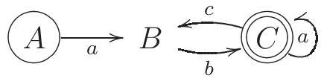
1.3 Langage reconnu par un automate fini semi-indéterministe
Soit $X^{⋆}$ l'ensemble contenant $Λ$ et les mots composés de séquences de symboles de $X$ (donc $Λ∈X^{⋆}$ ), soit $δ^{⋆}$ l'extension de $δ$ à $Q×X^{⋆}↦P(Q)$ définie par :
$$\begin{matrix} & ∀q∈Q,δ^{⋆}(q,Λ)=\{q\} \\ & \left\{\begin{matrix}∀x∈X, \\ ∀m∈X^{⋆}, d∈δ^{⋆}(o,x.m)⇔∃q∈Q, (q∈δ(o,x))∧\left(d∈δ^{⋆}(q,m)\right) \\ ∀o∈Q, \\ ∀d∈Q\end{matrix}\right.\end{matrix}$$
Soit $X$ un alphabet, un langage sur $X$ est un sous-ensemble de $X^{⋆}$.
Le langage sur $X$ reconnu par un automate fini semi-indéterministe est :
$$L(A)=\left\{m∈X^{⋆}∣∃i∈I,∃t∈T,t∈δ^{⋆}(i,m)\right\}$$
Question II. 1 Donner sans justification l'expression régulière ou ensembliste représentant le langage sur $X=\{a,b,c\}$ reconnu par l'automate $E$ de l'exemple II.1.
2 Opération d'inversion d'un automate: $A^{−1}$
Soit l'opération interne d'inversion d'un automate fini semi-indéterministe définie par :
Déf. II. 2 Soit $A=(Q,X,I,T,δ)$ un automate fini semi-indéterministe, l'automate $B=A^{−1}$, inverse de l'automate $A$, est défini par :
$$\begin{matrix} & B=\left(Q,X,I^{−1},T^{−1},δ^{−1}\right) \\ & I^{−1}=T \\ & T^{−1}=I \\ & ∀x∈X,∀o∈Q,∀d∈Q,d∈δ^{−1}(o,x)⇔o∈δ(d,x)\end{matrix}$$
Question II. 2 Construire l'automate $E^{−1}$ pour l'automate $E$ de l'exemple II.1.
Question II. 3 Caractériser le langage reconnu par $E^{−1}$ par une expression régulière ou ensembliste. Comparer ce langage avec le langage reconnu par $E$.
3 Étude de l'automate inverse
Question II. 4 Montrer que :
$$∀m∈X^{⋆},∀x∈X,∀o∈Q,∀d∈Q,d∈δ^{⋆}(o,m.x)⇔∃q∈Q,q∈δ^{⋆}(o,m)∧d∈δ(q,x)$$
Déf. II. 3 L'opération d'inversion de mots sur $X^{⋆}$ est définie par :
$$\left\{\begin{matrix}Λ^{−1}=Λ \\ ∀x∈X,∀m∈X^{⋆},(x.m)^{−1}=m^{−1}.x\end{matrix}\right.$$
Question II. 5 Montrer que : $∀m∈X^{⋆},∀o∈Q,∀d∈Q,d∈δ^{⋆}(o,m)⇔o∈δ^{−1^{⋆}}\left(d,m^{−1}\right)$.
Question II. 6 Soit un automate fini semi-indéterministe $A$, quelle relation liant les langages reconnus par $A$ et $A^{−1}$ peut-on déduire des questions précédentes?
Partie III : Algorithmique et programmation en CaML
Cette partie doit être traitée par les étudiants qui ont utilisé le langage CaML dans le cadre des enseignements d'informatique. Les fonctions écrites devront être récursives ou faire appel à des fonctions auxiliaires récursives. Elles ne devront pas utiliser d'instructions itératives (c'est-à-dire for, while,...) ni de références.
1 Préliminaire : Arbre binaire d'entiers
1.1 Définition
Déf. III. 1 (Arbre binaire d'entiers) Un arbre binaire d'entiers $a$ est une structure qui peut, soit être vide (notée $∅$ ), soit être un nœud qui contient une étiquette entière (notée $E(a)$ ), un sous-arbre gauche (noté $G(a)$ ) et un sous-arbre droit (noté $D(a)$ ) qui sont tous deux des arbres binaires d'entiers. L'ensemble des étiquettes de tous les nœuds de l'arbre $a$ est noté $C(a)$.
Exemple III. 1 (Arbre binaire d'entiers) Voici trois exemples d'arbres binaires étiquetés par des entiers (les sous-arbres vides qui sont fils gauche ou droit des nœuds ne sont pas représentés) :
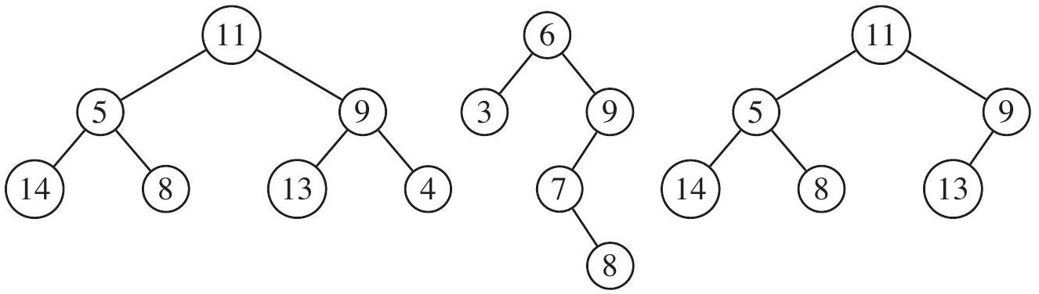
1.2 Profondeur d'un arbre
Déf. III. 2 (Profondeur d'un arbre) Les branches d'un arbre relient la racine aux sous-arbres vides. La profondeur d'un arbre $A$ est égale au nombre de liaisons entre nœuds de la branche la plus longue. Nous la noterons $|A|$. Nous associerons la profondeur -1 à l'arbre vide $∅$.
Exemple III. 2 (Profondeurs) Les profondeurs des trois arbres binaires de l'exemple III. 1 sont respectivement 2, 3 et 2.
Question III. 1 Donner une définition de la profondeur d'un arbre a en fonction de $∅,G(a)$ et $D(a)$.
Question III. 2 Soit un ensemble non vide d'étiquettes donné, quelle est la forme de l'arbre contenant ces étiquettes dont la profondeur est maximale? Quelle est la forme de l'arbre contenant ces étiquettes dont la profondeur est minimale?
1.3 Arbres binaires complets
Déf. III. 3 (Arbre binaire complet) Un arbre binaire complet est un arbre binaire dont tous les niveaux sont complets, c'est-à-dire que tous les nœuds d'un même niveau ont deux fils non vides sauf les nœuds du niveau le plus profond qui n'ont aucun fils (c'est-à-dire deux fils vides).
Exemple III. 3 (Arbre binaire complet) Le premier arbre binaire de l'exemple III. 1 est complet.
Question III. 3 Montrer que, dans un arbre binaire complet non vide, le niveau de profondeur $p$ contient $2^{p}$ nœuds.
Question III. 4 Calculer le nombre $n$ de nœuds d'un arbre binaire complet non vide de profondeur $p$.
Question III. 5 En déduire la profondeur p d'un arbre binaire complet non vide contenant n éléments.
2 Exercice : arbre binaire de recherche
L'objectif de cet exercice est d'étudier une implantation d'un arbre binaire de recherche et son utilisation dans un algorithme de tri d'une séquence d'entiers.
2.1 Arbre binaire de recherche d'entiers
Déf. III. 4 (Arbre binaire de recherche) Un arbre binaire de recherche est un arbre binaire d'entiers dont:
- les fils de la racine sont des arbres binaires de recherche ;
- les étiquettes de tous les nœuds composant le fils gauche de la racine sont inférieures ou égales à l'étiquette de la racine ;
- et les étiquettes de tous les nœuds composant le fils droit de la racine sont strictement supérieures à l'étiquette de la racine.
Ces contraintes s'expriment sous la forme :
$$ABR(a)≡a≠∅⇒\left\{\begin{matrix}ABR(G(a))∧ABR(D(a)) \\ ∧∀v∈C(G(a)),v≤E(a) \\ ∧∀v∈C(D(a)),E(a)<v\end{matrix}\right.$$
Exemple III. 4 (Arbres binaires de recherche) Le deuxième arbre de l'exemple III. 1 est un arbre binaire de recherche.
2.1.1 Représentation des arbres binaires en CaML
Un arbre binaire d'entiers est représenté par le type arbre dont la définition est :
type arbre =
| Vide
| Noeud of arbre * int * arbre;;
Dans l'appel Noeud( $fg,v,fd$ ), les paramètres $fg,v$ et fd sont respectivement le fils gauche, l'étiquette et le fils droit de la racine de l'arbre créé.
Exemple III. 5 L'expression suivante :
Noeud(
Noeud( Vide, 3, Vide)
6,
Noeud(
Noeud(
Vide,
7,
Noeud( Vide, 8, Vide)),
9,
Vide))
est alors associée au deuxième arbre binaire représenté graphiquement dans l'exemple III.1.
2.2 Tri d'une séquence d'entiers
2.2.1 Séquence d'entiers
Déf. III. 5 (Séquence d'entiers) Une séquence $s$ de taille $n$ de valeurs entières $v_{i}$ avec $1≤i≤n$ est notée $\left\langle v_{1},…,v_{n}\right\rangle$. Une même valeur $v$ peut figurer plusieurs fois dans $s$, nous noterons card $(v,s)$ le cardinal de $v$ dans $s$, c'est-à-dire le nombre de fois que $v$ figure dans $s$ avec :
$$card\left(v,\left\langle v_{1},…,v_{n}\right\rangle \right)=card\left\{i∈N∣1≤i≤n,v=v_{i}\right\}$$
Une séquence d'entiers est représentée par le type sequence dont la définition est :
type sequence == int list;;
Soit le programme en langage CaML :
let rec ajouter v a =
match a with
| Vide -> Noeud(Vide,v,Vide)
| Noeud (g,e,d) ->
if (v = e)
then Noeud(Noeud(g,e,Vide),v,d)
else
(if (v < e)
then Noeud((ajouter v g),e,d)
else Noeud(g,e,(ajouter v d)));;
let trier s =
let rec aux1 l r =
match l with
| [] -> r
| t::q -> (aux1 q (ajouter t r)) in
let rec aux2 a =
match a with
| Vide -> []
| Noeud(g,v,d) -> (aux2 g) @ (v :: (aux2 d)) in
(aux2 (aux1 s Vide));;
Soit la constante exemple définie et initialisée par :
let exemple = [ 2; 1; 3]; ;
Question III. 6 Détailler les étapes du calcul de (trier exemple) en précisant pour chaque appel aux fonctions ajouter, aux1, aux2 et trier, la valeur du paramètre et du résultat.
Question III. 7 Soit l'arbre binaire d'entiers p, soit l'entier e et soit l'arbre binaire d'entiers r tel que $r=$ (ajouter e p), montrer que:
$$ABR(p)⇒ABR(r)$$
Question III. 8 Soit la séquence $p=\left\langle p_{1},…,p_{m}\right\rangle$ de taille $m$, soit la séquence $r=\left\langle r_{1},…,r_{n}\right\rangle$ de taille $n$ telle que $r=($ trier $p)$, montrer que:
a) $m=n$
b) $∀i,1≤i≤m,card\left(p_{i},r\right)=card\left(p_{i},p\right)$
c) $∀i,1≤i<n,r_{i}≤r_{i+1}$
Question III. 9 Montrer que le calcul des fonctions ajouter, aux1, aux2 et trier se termine quelles que soient les valeurs de leurs paramètres respectant le type des fonctions.
Question III. 10 Donner des exemples de valeurs du paramètre s de la fonction trier qui correspondent aux meilleur et pire cas en nombre d'appels récursifs effectués.
Calculer une estimation de la complexité dans les meilleur et pire cas de la fonction trier en fonction du nombre de valeurs dans les séquences données en paramètre. Cette estimation ne prendra en compte que le nombre d'appels récursifs à ajouter, aux1, aux2 et trier effectués.
3 Problème : Représentation de systèmes creux
La résolution numérique de problèmes en physique repose souvent sur la recherche de solutions pour un système linéaire qui résulte de la discrétisation du modèle mathématique continu utilisé pour représenter le problème. Lorsque les différentes parties du problème sont faiblement couplées, le système linéaire contient un grand nombre de valeurs nulles. Il est alors qualifié de système creux. Cette notion peut être généralisée à un système contenant un grand nombre de valeurs identiques. Nous appelons cette valeur identique, valeur par défaut des éléments. Pour les systèmes faiblement couplés évoqués précédemment, cette valeur par défaut est 0.0 .
L'objectif de ce problème est l'étude d'une représentation d'un vecteur creux par un arbre binaire en numérotant les nœuds par les indices des éléments du vecteur et en étiquetant les nœuds par les valeurs des éléments du vecteur différentes de la valeur par défaut. L'utilisation de cette structure permet de réduire le temps d'accès aux éléments du vecteur creux par rapport à l'utilisation naturelle d'une structure de liste. Par contre, cette structure utilise plus de mémoire que la liste mais moins que la représentation habituelle des vecteurs.
Un vecteur creux est représenté par un arbre binaire dont les noeuds sont soit vides, soit étiquetés par les valeurs des éléments contenus dans le vecteur creux qui sont différentes de la valeur par défaut, et les chemins de la racine de l'arbre aux nœuds sont extraits du codage binaire de l'indice de l'élément dont la valeur est contenue dans le nœud.
3.1 Arbre binaire partiel de réels
3.1.1 Définition
Un arbre binaire partiel de réels est un arbre binaire de réels dont certains nœuds ne contiennent pas d'étiquettes.
Déf. III. 6 (Arbre binaire partiel de réels) Un arbre binaire partiel de réels $a$ est une structure qui peut soit être vide (notée $∅$ ), soit être un nœud qui contient une étiquette réelle (notée $E(a)$ ), un sousarbre gauche (noté $G(a)$ ) et un sous-arbre droit (noté $D(a)$ ) qui sont tous deux des arbres binaires partiels de réels, soit être une fourche qui est un nœud qui ne contient pas d'étiquette. L'ensemble des fourches de l'arbre $a$ est noté $F(a)$. L'ensemble des nœuds de l'arbre $a$ qui ne sont pas des fourches est noté $N(a)$.
Exemple III. 6 (Arbre binaire partiel de réels) Voici un exemple d'arbre binaire partiel étiqueté par des réels (les sous-arbres vides des nœuds ne sont pas représentés) :
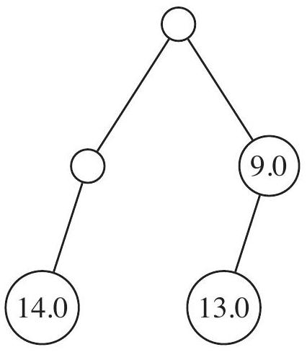
3.1.2 Numérotation hiérarchique des nœuds
Pour exploiter un arbre binaire partiel pour représenter un vecteur creux, il faut associer un indice à chaque nœud de l'arbre contenant une valeur.
Déf. III. 7 (Numérotation hiérarchique des nœuds) La numérotation hiérarchique des nœuds d'un arbre binaire consiste à associer le numéro 1 à la racine de l'arbre puis à calculer les numéros des fils dans un nœud à partir du numéro de leur père. Soit un nœud de numéro $n$ à la profondeur $p$, le numéro de son fils gauche est $n+2^{p}$, le numéro de son fils droit est $n+2^{p+1}$.
Dans l'exemple suivant, le numéro de chaque nœud sera noté en-dessous de son étiquette.
Exemple III. 7 Voici un arbre complet qui représente un vecteur plein de 7 éléments.
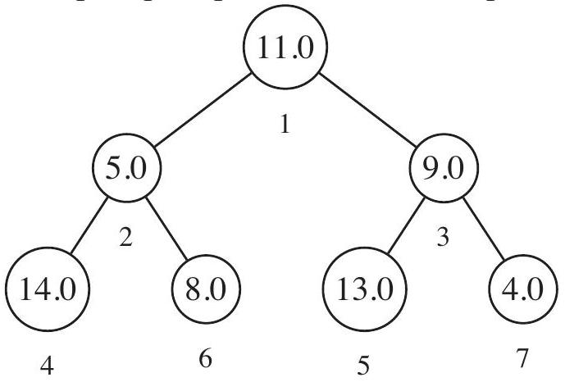
Le vecteur plein correspondant est :
$\{1↦11.0,2↦5.0,3↦9.0,4↦14.0,5↦13.0,6↦8.0,7↦4.0\}$.
Voici un arbre partiel qui représente un vecteur creux de 3 éléments avec une valeur par défaut 0.0 .
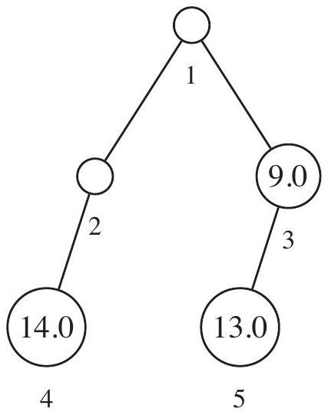
Le vecteur creux correspondant dont la valeur par défaut 0.0 des éléments est explicitée :
$\{1↦0.0,2↦0.0,3↦9.0,4↦14.0,5↦13.0,6↦0.0,7↦0.0\}$.
Question III. 11 Montrer que l'ensemble des nœuds de profondeur p est égal à l'intervalle $\left[2^{p},2^{p+1}−1\right]$.
Question III. 12 Montrer que la numérotation de chaque nœud est unique.
3.1.3 Occurrence d'un nœud dans un arbre
Pour accéder à un nœud, nous devons représenter le chemin dans l'arbre allant de la racine au nœud. Pour cela, nous étiquetons la liaison entre un nœud et son fils gauche par l'entier 0 et la liaison entre un nœud et son fils droit par l'entier 1 . Nous appelons alors occurrence, ou chemin, du nœud de numéro $n$ la liste des étiquettes suivies pour aller de la racine à ce nœud. Dans l'exemple suivant, l'occurrence du nœud de numéro 6 étiqueté par la valeur 8.0 est $⟨0,1⟩$.
Exemple III. 8
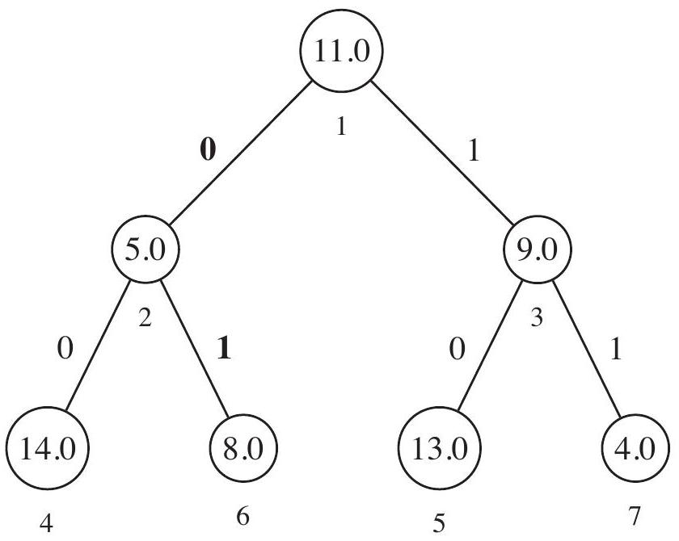
Si l'occurrence du nœud de numéro $n$ situé à la profondeur $p$ est notée $\left\langle c_{1},…,c_{p}\right\rangle$ ( $c_{1}$ étant le lien avec la racine), on remarque que l'occurrence du père de $n$ est $\left\langle c_{1},…,c_{p−1}\right\rangle$.
Question III. 13 Soit un nœud de numéro $n$ situé à la profondeur $p$ et d'occurence $\left\langle c_{1},…,c_{p}\right\rangle$, monter que:
$$n=2^{p}+\sum_{i=0}^{p−1}{ }c_{i+1}×2^{i}$$
Question III. 14 Exprimer la valeur du coefficient $c_{i}$ en fonction de $n$ et $i$.
3.1.4 Représentation des arbres binaires partiels en CaML
Un arbre binaire partiel d'entiers est représenté par le type arbre dont la définition est :
type arbre =
| Vide
| Fourche of arbre * arbre
| Noeud of arbre * float * arbre;;
Dans l'appel Noeud( $fg,v,fd$ ), les paramètres $fg,v$ et fd sont respectivement le fils gauche, l'étiquette et le fils droit de la racine de l'arbre créé. Dans l'appel Fourche( $fg,fd$ ), les paramètres fg et fd sont respectivement le fils gauche et le fils droit de la racine de l'arbre créé.
Exemple III. 9 L'expression suivante :
Fourche(
Fourche( Noeud( Vide, 14.0, Vide), Vide),
Noeud(
Noeud( Vide, 13.0, Vide),
9.0,
Vide))
est alors associée à l'arbre binaire représenté graphiquement dans l'exemple III.6.
3.1.5 Calcul du nombre de valeurs dans un arbre partiel
Question III. 15 Écrire en CaML une fonction taille de type arbre -> int telle que l'appel (taille a) renvoie le nombre de nœuds étiquetés contenus dans l'arbre binaire partiel a, c'est-à-dire le cardinal de $N(a)$. L'algorithme utilisé ne devra parcourir qu'une seule fois l'arbre a. Cette fonction devra être récursive ou faire appel à des fonctions auxiliaires récursives.
3.1.6 Calcul des bornes d'un arbre partiel
Une paire d'entiers est représentée par le type paire défini par :
type arbre = int*int;;
Question III. 16 Écrire en CaML une fonction bornes de type arbre -> paire telle que l'appel
(bornes a) sur un arbre binaire partiel a non vide renvoie une paire d'entiers qui correspondent au plus petit, respectivement au plus grand, indice des valeurs contenues dans l'arbre a. L'algorithme utilisé ne devra parcourir qu'une seule fois l'arbre a. Cette fonction devra être récursive ou faire appel à des fonctions auxiliaires récursives.
3.1.7 Remplacement d'une valeur dans un arbre partiel
Question III. 17 Écrire en CaML une fonction remplacer de type int -> float -> arbre -> arbre telle que l'appel (remplacer $i$ e a) sur un arbre binaire partiel a non vide contenant une valeur pour l'indice $i$ renvoie un arbre binaire partiel contenant la valeur eà l'indice $i$ et les mêmes valeurs que l'arbre a pour les autres indices que i. L'algorithme utilisé ne devra parcourir qu'une seule fois l'arbre a. Cette fonction devra être récursive ou faire appel à des fonctions auxiliaires récursives.
3.2 Codage d'un vecteur creux par un arbre partiel
L'arbre partiel utilisé dans les questions précédentes correspond à des vecteurs creux dont les valeurs par défaut sont 0.0 . Ils ne contiennent donc que les valeurs différentes de 0.0 . Cette représentation peut être étendue pour représenter des vecteurs creux avec d'autres valeurs par défaut. Les étiquettes contenues dans l'arbre partiel correspondent alors aux indices et valeurs des éléments du vecteur creux qui sont différentes de la valeur par défaut du vecteur. La valeur par défaut doit faire partie explicitement de la structure du vecteur creux.
Pour améliorer les performances d'accès, la structure de vecteur creux contient en plus de l'arbre partiel et de la valeur par défaut, les minimum et maximum des indices des valeurs contenues dans le vecteur qui sont différentes de la valeur par défaut ainsi que le nombre de valeurs différentes de la valeur par défaut.
Soit $v$ un vecteur creux, nous noterons respectivement $V_{d}(v),V_{\text{min }}(v),V_{\text{max }}(v),V_{t}(v)$ et $V_{a}(v)$, la valeur par défaut, l'indice minimum, l'indice maximum, le nombre de valeurs différentes de la valeur par défaut et l'arbre partiel contenant les valeurs de $v$.
Déf. III. 8 (Vecteur creux bien formé) Un vecteur creux implanté avec un arbre binaire partiel est bien formé si et seulement si :
- les indices minimum et maximum du vecteur creux correspondent aux bornes de l'arbre binaire partiel ;
- l'arbre binaire partiel ne contient pas la valeur par défaut du vecteur creux;
- le nombre de valeurs contenues dans l'arbre binaire partiel est égal au nombre d'éléments différents de la valeur par défaut du vecteur creux;
- l'arbre binaire partiel qui contient les valeurs ne doit pas contenir de fourches dont les sous-arbres gauche et droit sont tous deux vides.
Question III. 18 Exprimer la définition III. 8 sous la forme d'une propriété $VBF(v)$ qui indique que $v$ est un vecteur creux bien formé.
Un vecteur creux est représenté par le type vecteur dont la définition est :
type vecteur $=$ int * int * int * float * arbre; ;
Dans l'expression ( imin, imax, $t,v,a$ ), les paramètres imin, imax, $t,v$ et a sont respectivement l'indice minimum, l'indice maximum et le nombre des éléments dont la valeur est différente de la valeur par défaut, ainsi que la valeur par défaut et l'arbre binaire partiel contenant les valeurs du vecteur.
Question III. 19 Écrire en CaML une fonction valider de type vecteur -> bool telle que l'appel (valider v) renvoie la valeur true si le vecteur creux v est bien formé (c'est-à-dire si $VBF(v)$ ) et la valeur false sinon. L'algorithme utilisé ne devra parcourir qu'une seule fois l'arbre associé à v. Cette fonction devra être récursive ou faire appel à des fonctions auxiliaires récursives.
Question III. 20 Écrire en CaML une fonction lire de type int -> vecteur -> float telle que l'appel (lire $iv$ ) renvoie la valeur qui se trouve à l'indice $i$ dans le vecteur creux $v$. L'algorithme utilisé ne devra parcourir qu'une seule fois l'arbre associé à v. Cette fonction devra être récursive ou faire appel à des fonctions auxiliaires récursives.
Question III. 21 Écrire en CaML une fonction ecrire de type int -> float -> vecteur -> vecteur telle que l'appel (ecrire i e v), avec la valeur de e différente de la valeur par défaut de $v$, renvoie un vecteur creux contenant la valeur eà l'indice i et les mêmes valeurs que le vecteur creux v pour les autres indices que i. L'algorithme utilisé ne devra parcourir qu'une seule fois l'arbre associé à v. Cette fonction devra être récursive ou faire appel à des fonctions auxiliaires récursives.
Question III. 22 Écrire en CaML une fonction somme de type vecteur -> vecteur -> vecteur telle que l'appel (somme v1 v2) renvoie un vecteur creux dont les éléments ont pour valeur la somme des valeurs des éléments de v1 et de v2 de même indice. L'algorithme utilisé ne devra parcourir qu'une seule fois les arbres associés à v1 et à v2. Cette fonction devra être récursive ou faire appel à des fonctions auxiliaires récursives.
Partie III : Algorithmique et programmation en PASCAL
Cette partie doit être traitée par les étudiants qui ont utilisé le langage PASCAL dans le cadre des enseignements d'informatique. Les fonctions écrites devront être récursives ou faire appel à des fonctions auxiliaires récursives. Elles ne devront pas utiliser d'instructions itératives (c'est-à-dire for, while, repeat, ...).
1 Préliminaire : Arbre binaire d'entiers
1.1 Définition
Déf. III. 1 (Arbre binaire d'entiers) Un arbre binaire d'entiers $a$ est une structure qui peut, soit être vide (notée $∅$ ), soit être un nœud qui contient une étiquette entière (notée $E(a)$ ), un sous-arbre gauche (noté $G(a)$ ) et un sous-arbre droit (noté $D(a)$ ) qui sont tous deux des arbres binaires d'entiers. L'ensemble des étiquettes de tous les nœuds de l'arbre $a$ est noté $C(a)$.
Exemple III. 1 (Arbre binaire d'entiers) Voici trois exemples d'arbres binaires étiquetés par des entiers (les sous-arbres vides qui sont fils gauche ou droit des nœuds ne sont pas représentés) :
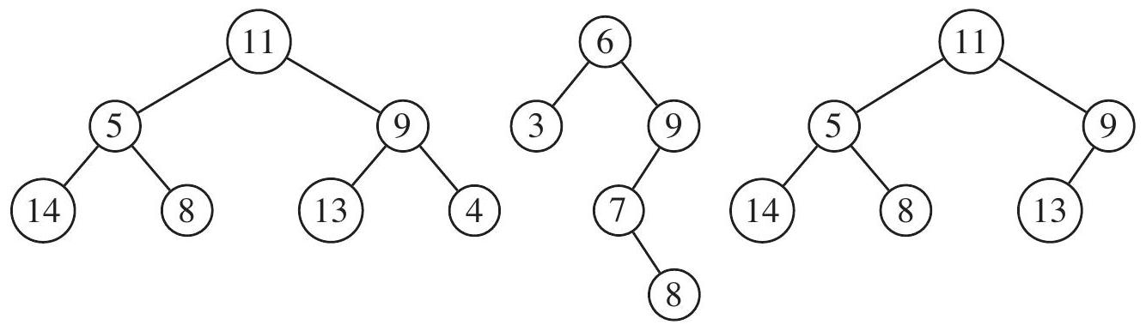
1.2 Profondeur d'un arbre
Déf. III. 2 (Profondeur d'un arbre) Les branches d'un arbre relient la racine aux sous-arbres vides. La profondeur d'un arbre $A$ est égale au nombre de liaisons entre nœuds de la branche la plus longue. Nous la noterons $|A|$. Nous associerons la profondeur -1 à l'arbre vide $∅$.
Exemple III. 2 (Profondeurs) Les profondeurs des trois arbres binaires de l'exemple III. 1 sont respectivement 2, 3 et 2.
Question III. 1 Donner une définition de la profondeur d'un arbre a en fonction de $∅,G(a)$ et $D(a)$.
Question III. 2 Soit un ensemble non vide d'étiquettes donné, quelle est la forme de l'arbre contenant ces étiquettes dont la profondeur est maximale? Quelle est la forme de l'arbre contenant ces étiquettes dont la profondeur est minimale?
1.3 Arbres binaires complets
Déf. III. 3 (Arbre binaire complet) Un arbre binaire complet est un arbre binaire dont tous les niveaux sont complets, c'est-à-dire que tous les nœuds d'un même niveau ont deux fils non vides sauf les nœuds du niveau le plus profond qui n'ont aucun fils (c'est-à-dire deux fils vides).
Exemple III. 3 (Arbre binaire complet) Le premier arbre binaire de l'exemple III. 1 est complet.
Question III. 3 Montrer que, dans un arbre binaire complet non vide, le niveau de profondeur $p$ contient $2^{p}$ nœuds.
Question III. 4 Calculer le nombre $n$ de nœuds d'un arbre binaire complet non vide de profondeur $p$.
Question III. 5 En déduire la profondeur $p$ d'un arbre binaire complet non vide contenant $n$ éléments.
2 Exercice : arbre binaire de recherche
L'objectif de cet exercice est d'étudier une implantation d'un arbre binaire de recherche et son utilisation dans un algorithme de tri d'une séquence d'entiers.
2.1 Arbre binaire de recherche d'entiers
Déf. III. 4 (Arbre binaire de recherche) Un arbre binaire de recherche est un arbre binaire d'entiers dont:
- les fils de la racine sont des arbres binaires de recherche ;
- les étiquettes de tous les nœuds composant le fils gauche de la racine sont inférieures ou égales à l'étiquette de la racine ;
- et les étiquettes de tous les nœuds composant le fils droit de la racine sont strictement supérieures à l'étiquette de la racine.
Ces contraintes s'expriment sous la forme :
$$ABR(a)≡a≠∅⇒\left\{\begin{matrix}ABR(G(a))∧ABR(D(a)) \\ ∧∀v∈C(G(a)),v≤E(a) \\ ∧∀v∈C(D(a)),E(a)<v\end{matrix}\right.$$
Exemple III. 4 (Arbres binaires de recherche) Le deuxième arbre de l'exemple III. 1 est un arbre binaire de recherche.
2.1.1 Représentation des arbres binaires en PASCAL
Un arbre binaire d'entiers est représenté par le type de base ARBRE.
Nous supposons prédéfinies les constantes et les fonctions suivantes dont le calcul se termine quelles que soient les valeurs de leurs paramètres. Elles pourront éventuellement être utilisées dans les réponses aux questions :
- Vide est une constante de valeur NIL qui représente un arbre vide ;
- FUNCTION Noeud(fg:ARBRE;v:INTEGER;fd:ARBRE):ARBRE; est une fonction qui renvoie un arbre dont le fils gauche, l'étiquette et le fils droit de la racine sont respectivement $fg,v$ et fd;
- FUNCTION Gauche(a:ARBRE):ARBRE; est une fonction qui renvoie le fils gauche de la racine de l'arbre a. Cet arbre ne doit pas être vide;
- FUNCTION Etiquette(a:ARBRE):INTEGER; est une fonction qui renvoie l'étiquette de la racine de l'arbre a. Cet arbre ne doit pas être vide;
- FUNCTION Droit(a:ARBRE) : ARBRE; est une fonction qui renvoie le fils droit de la racine de l'arbre a. Cet arbre ne doit pas être vide.
Exemple III. 5 L'expression suivante :
Noeud(
Noeud( Vide, 3, Vide)
6,
Noeud(
Noeud(
Vide,
7,
Noeud( Vide, 8, Vide)),
9,
Vide))
est alors associée au deuxième arbre binaire représenté graphiquement dans l'exemple III.1.
2.2 Tri d'une séquence d'entiers
2.2.1 Séquence d'entiers
Déf. III. 5 (Séquence d'entiers) Une séquence $s$ de taille $n$ de valeurs entières $v_{i}$ avec $1≤i≤n$ est notée $\left\langle v_{1},…,v_{n}\right\rangle$. Une même valeur $v$ peut figurer plusieurs fois dans $s$, nous noterons card $(v,s)$ le cardinal de $v$ dans $s$, c'est-à-dire le nombre de fois que $v$ figure dans $s$ avec :
$$card\left(v,\left\langle v_{1},…,v_{n}\right\rangle \right)=card\left\{i∈N∣1≤i≤n,v=v_{i}\right\}$$
Une séquence d'entiers est représentée par le type SEQUENCE. Nous supposons prédéfinies les constantes et les fonctions suivantes dont le calcul se termine quelles que soient les valeurs de leurs paramètres. Elles pourront éventuellement être utilisées dans les réponses aux questions :
- Vide est une constante de valeur NIL qui représente une séquence vide;
- FUNCTION S_Inserer(e:INTEGER;s:SEQUENCE):SEQUENCE; renvoie une séquence d'entiers composée d'un premier entier e et du reste de la séquence contenu dans $s$;
- FUNCTION S_Tete(s:SEQUENCE):INTEGER; renvoie le premier entier de la séquence $s$. Cette séquence ne doit pas être vide;
- FUNCTION S_Queue(s:SEQUENCE):SEQUENCE; renvoie le reste de la séquence $s$ privée de son premier entier. Cette séquence ne doit pas être vide;
- FUNCTION S_Juxtaposer(s1,s2:SEQUENCE):SEQUENCE; renvoie une séquence composée des éléments de la séquence $s1$ dans le même ordre que dans $s1$ suivis des éléments de la séquence $s2$ dans le même ordre que dans $s2$.
Soit le programme en langage PASCAL :
FUNCTION ajouter(v : INTEGER; a : ARBRE) : ARBRE;
VAR
g, d : ARBRE;
e : INTEGER;
BEGIN
IF (a = Vide) THEN
ajouter := Noeud(Vide,v,Vide)
ELSE BEGIN
g := Gauche(a);
d := Droite(a);
e := Valeur(a);
IF (v = e) THEN
ajouter := Noeud(Noeud(g,e,Vide),v,d)
ELSE
IF (v < e) THEN
ajouter := Noeud(ajouter(v,g),e,d)
ELSE
ajouter := Noeud(g,e,ajouter(v,d))
END
END; { ajouter }
FUNCTION trier(s : SEQUENCE) : SEQUENCE;
FUNCTION aux1(l : SEQUENCE ; r : ARBRE) : ARBRE;
VAR
t : INTEGER;
q : SEQUENCE;
BEGIN
IF (l = Vide) THEN
aux1 := r
ELSE BEGIN
t := S_Tete( l );
q := S_Queue( l );
aux1 := aux1( q, ajouter( t, r))
END
END; { aux1 }
FUNCTION aux2(a : ARBRE) : SEQUENCE;
VAR
v : INTEGER;
g,d : ARBRE;
BEGIN
IF (a = Vide) THEN
aux2 := Vide
ELSE BEGIN
g := A_Gauche(a);
d := A_Droit(a);
v := A_Valeur(a);
aux2 := S_Juxtaposer( aux2(g), S_Inserer( v, aux2(d)))
END
END; { aux2 }
BEGIN
trier := aux2( aux1( s, Vide))
END; { trier }
Soit la constante exemple définie et initialisée par :
CONST exemple : SEQUENCE
= S_Inserer( 2, S_Inserer( 1, S_Inserer( 3, Vide)));
Question III. 6 Détailler les étapes du calcul de trier (exemple) en précisant pour chaque appel aux fonctions ajouter, aux1 et aux2, la valeur du paramètre et du résultat.
Question III. 7 Soit l'arbre binaire d'entiers p, soit l'entier e et soit l'arbre binaire d'entiers r tel que $r=$ ajouter $(e,p)$, montrer que:
$$ABR(p)⇒ABR(r)$$
Question III. 8 Soit la séquence $p=\left\langle p_{1},…,p_{m}\right\rangle$ de taille $m$, soit la séquence $r=\left\langle r_{1},…,r_{n}\right\rangle$ de taille $n$ telle que $r=$ trier $(p)$, montrer que :
a) $m=n$
b) $∀i,1≤i≤m,card\left(p_{i},r\right)=card\left(p_{i},p\right)$
c) $∀i,1≤i<n,r_{i}≤r_{i+1}$
Question III. 9 Montrer que le calcul des fonctions ajouter, aux1, aux2 et trier se termine quelles que soient les valeurs de leurs paramètres respectant le type des fonctions.
Question III. 10 Donner des exemples de valeurs du paramètre s de la fonction trier qui correspondent aux meilleur et pire cas en nombre d'appels récursifs effectués.
Calculer une estimation de la complexité dans les meilleur et pire cas de la fonction trier en fonction du nombre de valeurs dans les séquences données en paramètre. Cette estimation ne prendra en compte que le nombre d'appels récursifs à ajouter, aux1, aux2 et trier effectués.
3 Problème : Représentation de systèmes creux
La résolution numérique de problèmes en physique repose souvent sur la recherche de solutions pour un système linéaire qui résulte de la discrétisation du modèle mathématique continu utilisé pour représenter le problème. Lorsque les différentes parties du problème sont faiblement couplées, le système linéaire contient un grand nombre de valeurs nulles. Il est alors qualifié de système creux. Cette notion peut être généralisée à un système contenant un grand nombre de valeurs identiques. Nous appelons cette valeur identique, valeur par défaut des éléments. Pour les systèmes faiblement couplés évoqués précédemment, cette valeur par défaut est 0.0 .
L'objectif de ce problème est l'étude d'une représentation d'un vecteur creux par un arbre binaire en numérotant les nœuds par les indices des éléments du vecteur et en étiquetant les nœuds par les valeurs des éléments du vecteur différentes de la valeur par défaut. L'utilisation de cette structure permet de réduire le temps d'accès aux éléments du vecteur creux par rapport à l'utilisation naturelle d'une structure de liste. Par contre, cette structure utilise plus de mémoire que la liste mais moins que la représentation habituelle des vecteurs.
Un vecteur creux est représenté par un arbre binaire dont les noeuds sont soit vides, soit étiquetés par les valeurs des éléments contenus dans le vecteur creux qui sont différentes de la valeur par défaut, et les chemins de la racine de l'arbre aux nœuds sont extraits du codage binaire de l'indice de l'élément dont la valeur est contenue dans le nœud.
3.1 Arbre binaire partiel de réels
3.1.1 Définition
Un arbre binaire partiel de réels est un arbre binaire de réels dont certains nœuds ne contiennent pas d'étiquettes.
Déf. III. 6 (Arbre binaire partiel de réels) Un arbre binaire partiel de réels $a$ est une structure qui peut soit être vide (notée $∅$ ), soit être un nœud qui contient une étiquette réelle (notée $E(a)$ ), un sousarbre gauche (noté $G(a)$ ) et un sous-arbre droit (noté $D(a)$ ) qui sont tous deux des arbres binaires partiels de réels, soit être une fourche qui est un nœud qui ne contient pas d'étiquette. L'ensemble des fourches de l'arbre $a$ est noté $F(a)$. L'ensemble des nœuds de l'arbre $a$ qui ne sont pas des fourches est noté $N(a)$.
Exemple III. 6 (Arbre binaire partiel de réels) Voici un exemple d'arbre binaire partiel étiqueté par des réels (les sous-arbres vides des nœuds ne sont pas représentés) :
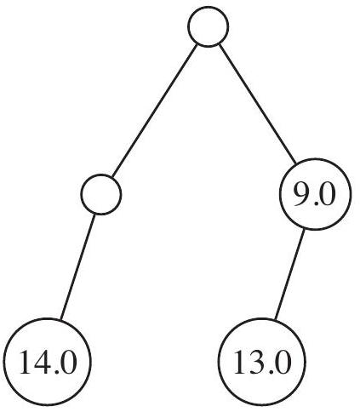
3.1.2 Numérotation hiérarchique des nœuds
Pour exploiter un arbre binaire partiel pour représenter un vecteur creux, il faut associer un indice à chaque nœud de l'arbre contenant une valeur.
Déf. III. 7 (Numérotation hiérarchique des nœuds) La numérotation hiérarchique des nœuds d'un arbre binaire consiste à associer le numéro 1 à la racine de l'arbre puis à calculer les numéros des fils dans un nœud à partir du numéro de leur père. Soit un nœud de numéro $n$ à la profondeur $p$, le numéro de son fils gauche est $n+2^{p}$, le numéro de son fils droit est $n+2^{p+1}$.
Dans l'exemple suivant, le numéro de chaque nœud sera noté en-dessous de son étiquette.
Exemple III. 7 Voici un arbre complet qui représente un vecteur plein de 7 éléments.
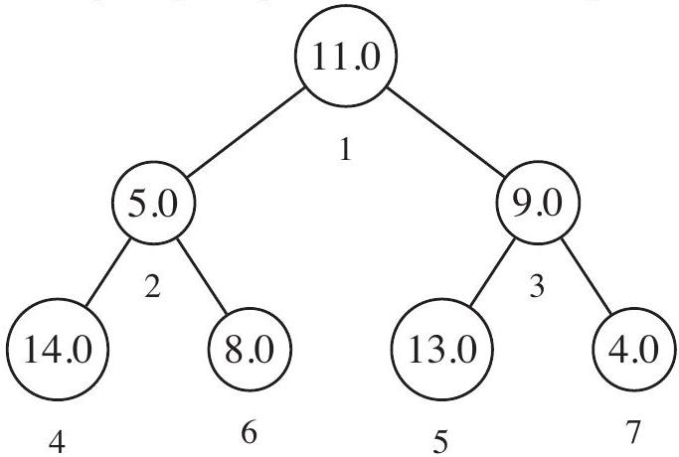
Le vecteur plein correspondant est :
$\{1↦11.0,2↦5.0,3↦9.0,4↦14.0,5↦13.0,6↦8.0,7↦4.0\}$.
Voici un arbre partiel qui représente un vecteur creux de 3 éléments avec une valeur par défaut 0.0 .
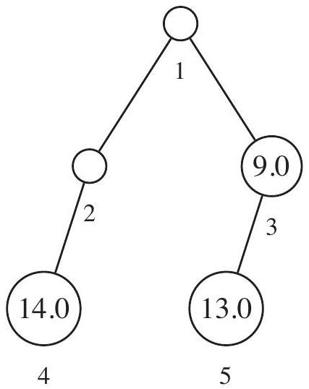
Le vecteur creux correspondant dont la valeur par défaut 0.0 des éléments est explicitée :
$\{1↦0.0,2↦0.0,3↦9.0,4↦14.0,5↦13.0,6↦0.0,7↦0.0\}$.
Question III. 11 Montrer que l'ensemble des nœuds de profondeur p est égal à l'intervalle $\left[2^{p},2^{p+1}−1\right]$.
Question III. 12 Montrer que la numérotation de chaque nœud est unique.
3.1.3 Occurrence d'un nœud dans un arbre
Pour accéder à un nœud, nous devons représenter le chemin dans l'arbre allant de la racine au nœud. Pour cela, nous étiquetons la liaison entre un nœud et son fils gauche par l'entier 0 et la liaison entre un nœud et son fils droit par l'entier 1 . Nous appelons alors occurrence, ou chemin, du nœud de numéro $n$ la liste des étiquettes suivies pour aller de la racine à ce nœud. Dans l'exemple suivant, l'occurrence du nœud de numéro 6 étiqueté par la valeur 8.0 est $⟨0,1⟩$.
Exemple III. 8
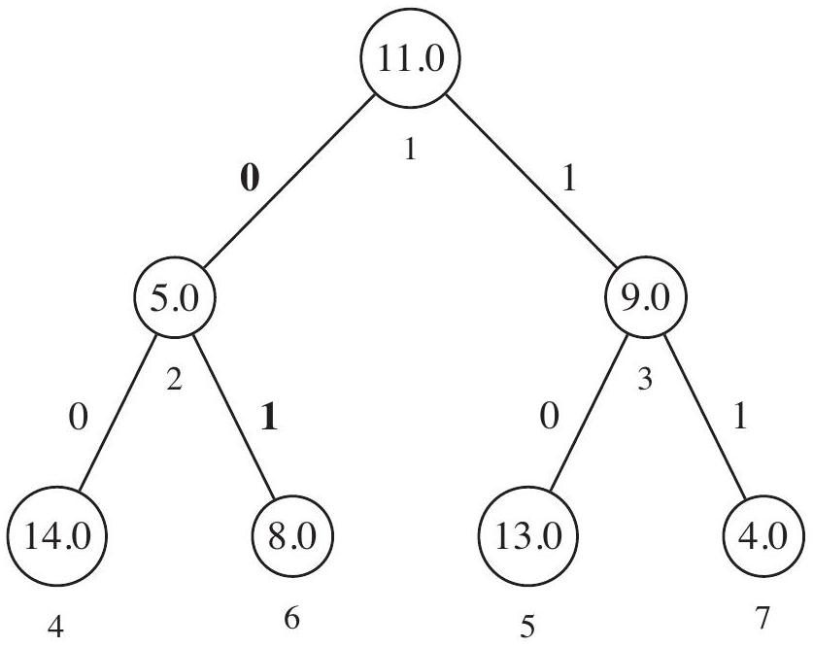
Si l'occurrence du nœud de numéro $n$ situé à la profondeur $p$ est notée $\left\langle c_{1},…,c_{p}\right\rangle$ ( $c_{1}$ étant le lien avec la racine), on remarque que l'occurrence du père de $n$ est $\left\langle c_{1},…,c_{p−1}\right\rangle$.
Question III. 13 Soit un nœud de numéro $n$ situé à la profondeur $p$ et d'occurence $\left\langle c_{1},…,c_{p}\right\rangle$, montrer que:
$$n=2^{p}+\sum_{i=0}^{p−1}{ }c_{i+1}×2^{i}$$
Question III. 14 Exprimer la valeur du coefficient $c_{i}$ en fonction de $n$ et $i$.
3.1.4 Représentation des arbres binaires partiels en PASCAL
Un arbre binaire partiel d'entiers est représenté par le type de base ARBRE.
Nous supposons prédéfinies les constantes et les fonctions suivantes dont le calcul se termine quelles que soient les valeurs de leurs paramètres. Elles pourront éventuellement être utilisées dans les réponses aux questions :
- Vide est une constante de valeur NIL qui représente un arbre vide ;
- FUNCTION Noeud(fg:ARBRE;v:REAL;fd:ARBRE):ARBRE; est une fonction qui renvoie un arbre dont le fils gauche, l'étiquette et le fils droit de la racine sont respectivement $fg,v$ et fd ;
- FUNCTION Fourche(fg:ARBRE;fd:ARBRE):ARBRE; est une fonction qui renvoie un arbre dont le fils gauche, et le fils droit de la racine sont respectivement $fg$ et $fd$;
- FUNCTION Gauche(a:ARBRE):ARBRE; est une fonction qui renvoie le fils gauche de la racine de l'arbre a. Cet arbre ne doit pas être vide;
- FUNCTION Etiquette(a:ARBRE): REAL; est une fonction qui renvoie l'étiquette de la racine de l'arbre a. Cet arbre ne doit pas être vide et sa racine ne doit pas être une fourche;
- FUNCTION Droit(a:ARBRE):ARBRE; est une fonction qui renvoie le fils droit de la racine de l'arbre a. Cet arbre ne doit pas être vide.
Exemple III. 9 L'expression suivante :
Fourche(
Fourche( Noeud( Vide, 14.0, Vide), Vide),
Noeud(
Noeud( Vide, 13.0, Vide),
9.0,
Vide))
est alors associée à l'arbre binaire représenté graphiquement dans l'exemple III.6.
3.1.5 Calcul du nombre de valeurs dans un arbre partiel
Question III. 15 Écrire en PASCAL une fonction taille (a:ARBRE) : INTEGER; telle que l'appel taille (a) renvoie le nombre de nœuds étiquetés contenus dans l'arbre binaire partiel a, c'est-à-dire le cardinal de $N(a)$. L'algorithme utilisé ne devra parcourir qu'une seule fois l'arbre a. Cette fonction devra être récursive ou faire appel à des fonctions auxiliaires récursives.
3.1.6 Calcul des bornes d'un arbre partiel
Une paire d'entiers est représentée par le type PAIRE. Nous supposons prédéfinies les constantes et les fonctions suivantes dont le calcul se termine quelles que soient les valeurs de leurs paramètres. Elles pourront éventuellement être utilisées dans les réponses aux questions :
- FUNCTION P_Creer(e1,e2:INTEGER):PAIRE; renvoie une paire d'entiers dont le premier élément est e1 et le second élément e2,
- FUNCTION P_Premier(p:PAIRE):INTEGER; renvoie le premier entier contenu dans la paire d'entiers p ,
- FUNCTION P_Second(p:PAIRE):INTEGER; renvoie le second entier contenu dans la paire d'entiers p.
Question III. 16 Écrire en PASCAL une fonction bornes (a:ARBRE) : PAIRE; telle que l'appel bornes (a) sur un arbre binaire partiel a non vide renvoie une paire d'entiers qui correspondent au plus petit, respectivement au plus grand, indice des valeurs contenues dans l'arbre a. L'algorithme utilisé ne devra parcourir qu'une seule fois l'arbre a. Cette fonction devra être récursive ou faire appel à des fonctions auxiliaires récursives.
3.1.7 Remplacement d'une valeur dans un arbre partiel
Question III. 17 Écrire en PASCAL une fonction remplacer ( $i$ : INTEGER ; e: REAL; $a$ : ARBRE) : ARBRE; telle que l'appel remplacer( $i,e,a$ ) sur un arbre binaire partiel a non vide contenant une valeur pour l'indice i renvoie un arbre binaire partiel contenant la valeur eà l'indice i et les mêmes valeurs que l'arbre a pour les autres indices que i. L'algorithme utilisé ne devra parcourir qu'une seule fois l'arbre a. Cette fonction devra être récursive ou faire appel à des fonctions auxiliaires récursives.
3.2 Codage d'un vecteur creux par un arbre partiel
L'arbre partiel utilisé dans les questions précédentes correspond à des vecteurs creux dont les valeurs par défaut sont 0.0 . Ils ne contiennent donc que les valeurs différentes de 0.0 . Cette représentation peut être étendue pour représenter des vecteurs creux avec d'autres valeurs par défaut. Les étiquettes contenues dans l'arbre partiel correspondent alors aux indices et valeurs des éléments du vecteur creux qui sont différentes de la valeur par défaut du vecteur. La valeur par défaut doit faire partie explicitement de la structure du vecteur creux.
Pour améliorer les performances d'accès, la structure de vecteur creux contient en plus de l'arbre partiel et de la valeur par défaut, les minimum et maximum des indices des valeurs contenues dans le vecteur qui sont différentes de la valeur par défaut ainsi que le nombre de valeurs différentes de la valeur par défaut.
Soit $v$ un vecteur creux, nous noterons respectivement $V_{d}(v),V_{\text{min }}(v),V_{\text{max }}(v),V_{t}(v)$ et $V_{a}(v)$, la valeur par défaut, l'indice minimum, l'indice maximum, le nombre de valeurs différentes de la valeur par défaut et l'arbre partiel contenant les valeurs de $v$.
Déf. III. 8 (Vecteur creux bien formé) Un vecteur creux implanté avec un arbre binaire partiel est bien formé si et seulement si :
- les indices minimum et maximum du vecteur creux correspondent aux bornes de l'arbre binaire partiel ;
- l'arbre binaire partiel ne contient pas la valeur par défaut du vecteur creux;
- le nombre de valeurs contenues dans l'arbre binaire partiel est égal au nombre d'éléments différents de la valeur par défaut du vecteur creux;
- l'arbre binaire partiel qui contient les valeurs ne doit pas contenir de fourches dont les sous-arbres gauche et droit sont tous deux vides.
Question III. 18 Exprimer la définition III. 8 sous la forme d'une propriété $VBF(v)$ qui indique que $v$ est un vecteur creux bien formé.
Un vecteur creux contenant trois entiers (les valeurs minimale et maximale des indices des valeurs différentes de la valeur par défaut, ainsi que le nombre de valeurs différentes de la valeur par défaut), un réel (la valeur par défaut) et un arbre binaire partiel de réels est représenté par le type VECTEUR. Nous supposons prédéfinies les constantes et les fonctions suivantes dont le calcul se termine quelles que soient les valeurs de leurs paramètres. Elles pourront éventuellement être utilisées dans les réponses aux questions :
- FUNCTION V_Creer(imin,imax,t:INTEGER;v:REAL;a:ARBRE):VECTEUR; renvoie un vecteur creux dont imin est l'indice minimum, imax est l'indice maximum, $t$ est le nombre de valeurs différentes de la valeur par défaut, v est la valeur par défaut et l'arbre binaire partiel a contient les valeurs dans les nœuds dont le numéro est l'indice de chaque valeur;
- FUNCTION V_Minimum(v:VECTEUR):INTEGER; renvoie l'indice minimum du vecteur creux v;
- FUNCTION V_Maximum(v:VECTEUR):INTEGER; renvoie l'indice maximum du vecteur creux v;
- FUNCTION V_Taille(v:VECTEUR):INTEGER; renvoie le nombre de valeurs différentes de la valeur par défaut dans le vecteur creux v ;
- FUNCTION V_Defaut( v : VECTEUR): REAL; renvoie la valeur par défaut du vecteur creux v ;
- FUNCTION V_Arbre(v:VECTEUR):ARBRE; renvoie l'arbre binaire partiel contenant les valeurs du vecteur v.
Question III. 19 Écrire en PASCAL une fonction valider(v:VECTEUR) : BOOLEAN; telle que l'appel valider(v) renvoie la valeur TRUE si le vecteur creux v est bien formé (c'est-à-dire si $VBF(v)$ ) et la valeur FALSE sinon. L'algorithme utilisé ne devra parcourir qu'une seule fois l'arbre associé à v. Cette fonction devra être récursive ou faire appel à des fonctions auxiliaires récursives.
Question III. 20 Écrire en PASCAL une fonction lire (i:INTEGER;v:VECTEUR) : REAL; telle que l'appel lire(i,v) renvoie la valeur qui se trouve à l'indice i dans le vecteur creux v. L'algorithme utilisé ne devra parcourir qu'une seule fois l'arbre associé à v. Cette fonction devra être récursive ou faire appel à des fonctions auxiliaires récursives.
Question III. 21 Écrire en PASCAL une fonction ecrire(i:INTEGER; e: REAL; $v$ : VECTEUR) : VECTEUR; telle que l'appel ecrire(i,e,v), avec la valeur de e différente de la valeur par défaut de $v$, renvoie un vecteur creux contenant la valeur e à l'indice i et les mêmes valeurs que le vecteur creux $v$ pour les autres indices que i. L'algorithme utilisé ne devra parcourir qu'une seule fois l'arbre associé à v. Cette fonction devra être récursive ou faire appel à des fonctions auxiliaires récursives.
Question III. 22 Écrire en PASCAL une fonction somme (v1,v2:VECTEUR) : VECTEUR; telle que l'appel somme(v1,v2) renvoie un vecteur creux dont les éléments ont pour valeur la somme des valeurs des éléments de v1 et de v2 de même indice. L'algorithme utilisé ne devra parcourir qu'une seule fois les arbres associés à v1 et à v2. Cette fonction devra être récursive ou faire appel à des fonctions auxiliaires récursives.
Fin de l'énoncé

